**病床機能報告に係る定量的な基準（京都方式）について**

資料１－２

**【背　景】**

医療法第30条の13の規定に基づく病床機能報告は、医療機関の各病棟が担っている医療機能を把握し、その報告を基に地域における医療機能の分化・連携を進めることを目的に平成26年度から開始された制度です。

毎年度、医療機関が一般病床及び療養病床において担っている医療機能を主体的に選択し、「病棟単位」で報告することとなっていますが、実際の病棟には様々な病期の患者が入院されています。また、各医療機関が「病棟の患者構成」を自主的に判断し報告することとなっています。

このため、その報告において、回復期機能を担う病床が大幅に不足し、必要な回復期医療を受けられない患者が多数生じているとの誤解が起きています。

そこで、京都府では、急性期機能を「重度急性期（仮）」と「地域急性期（仮）」に分類し、「地域急性期（仮）」を回復期とみなすことで、病棟機能と病床機能報告との乖離を是正し、実状に即した医療機能や供給量を把握するためのメルクマールを設定しました。

**【京都府方式：回復期機能を定量的に判断する基準】**

* 地域を「京都・乙訓」及び「京都・乙訓以外」に、病棟規模を「５病棟以上の病院」及び「４病棟以下の病院」の４区分に分け、さらに重症度のしきい値をそれぞれ設定。
* 下図の区分Ａ～Ｄに該当する病棟がある場合には、「回復期」として報告。

（例）京都・乙訓地域の５病棟以上ある病院で、重症度のしきい値25％未満の区分Ａに該当する病棟がある場合、「回復期」として御回答してください。



※　特定機能病院及び400床以上の地域医療支援病院は、病院全体における重症度が25％以上の場合は、しきい値未満でも「急性期」に区分します。

※　京都方式は、固定化したものでなく、必要に応じて今後見直します。

**(注)　京都方式と診療報酬はリンクするものではありません。**

**病床機能報告に係る機能区分について**

【病床機能報告】

・地域医療構想の策定にあたり、地域の医療機関が担っている医療機能の現状把握、分析を行うため「病床機能報告制度」を創設（平成26年10月スタート（毎年7月1日現在の状況等を10月末までに国に報告）

・各医療機関が有する一般病床及び療養病床において担っている、病床機能（高度急性期、急性期、回復期、慢性期）を各医療機関が自主的に判断し、**病棟単位**を基本として国に報告。また、病床機能の報告に加え、**①医療設備　②医療従事者　③医療提供内容**についても報告することとされている。

＜報告制度のイメージ＞

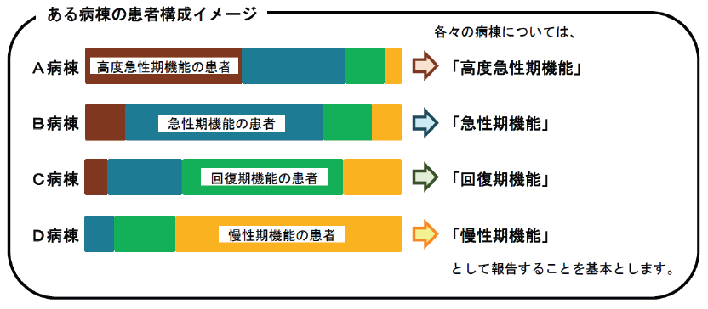

病床機能報告においては、病棟が担う医療機能をいずれか1つ選択して報告することとされていますが、実際の病棟には様々な病期の患者が入院していることから、下図のように当該病棟において最も多くの割合を占める患者に相当する機能を報告することを基本とします。

【課題】

実際の病棟には様々な病期の患者が入院していること。また、各医療機関が「病棟の患者構成」を自主的に判断し報告することとなっている。